7번 문제

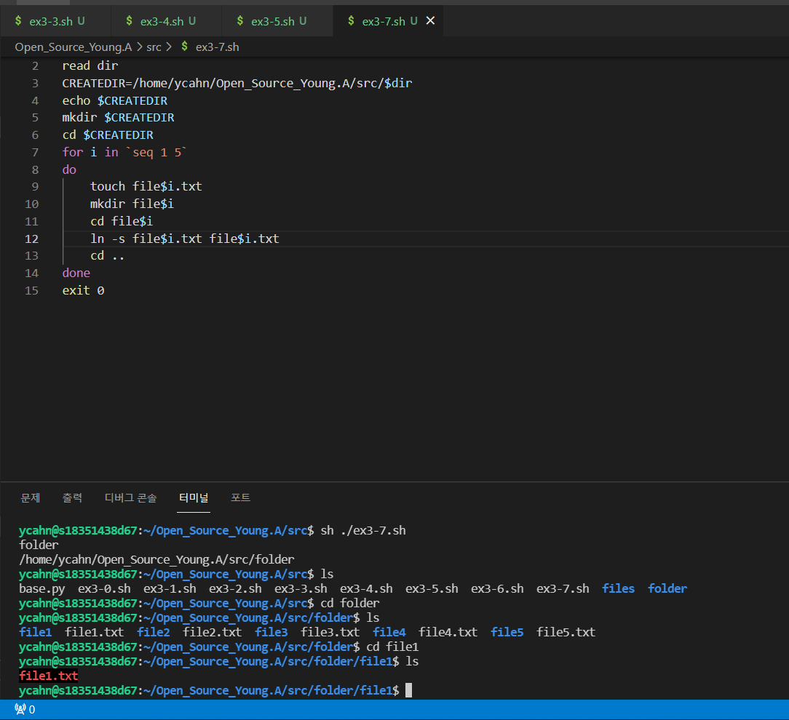

결과: file들을 file넘버로 폴더들을 각각 생성하고 해당 폴더마다 파일을 소프트 링크함